*Федеральное государственное бюджетное образовательное учреждение* *высшего профессионального образования*

|  |  |
| --- | --- |
| **Gerb-BMSTU_01** | ***«Московский государственный технический университет  имени Н.Э. Баумана»***  ***(МГТУ им. Н.Э. Баумана)*** |

ФАКУЛЬТЕТ Информатика и системы управления

КАФЕДРА Компьютерные системы и сети

**Отчет**

**по Курсовой работе №2**

**Дисциплина: Физика**

**Тема домашней работы: Магнитостатика**

Вариант №10

Студент гр. ИУ6-31  **\_\_\_\_\_\_\_\_\_\_\_\_\_\_\_\_\_\_ Головнёв К.А.**

(Подпись, дата) (И.О. Фамилия)

Преподаватель  **\_\_\_\_\_\_\_\_\_\_\_\_\_\_\_\_\_\_ Новгородская А.В.**

(Подпись, дата) (И.О. Фамилия)

Москва, 2017

**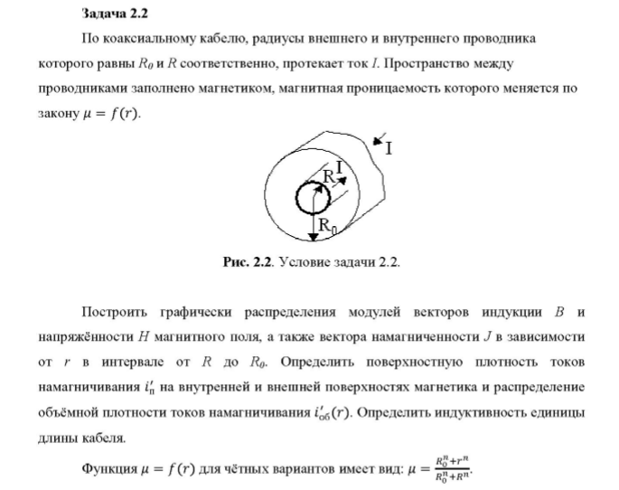**

# Решение:

R0/R=2/1

n=1

*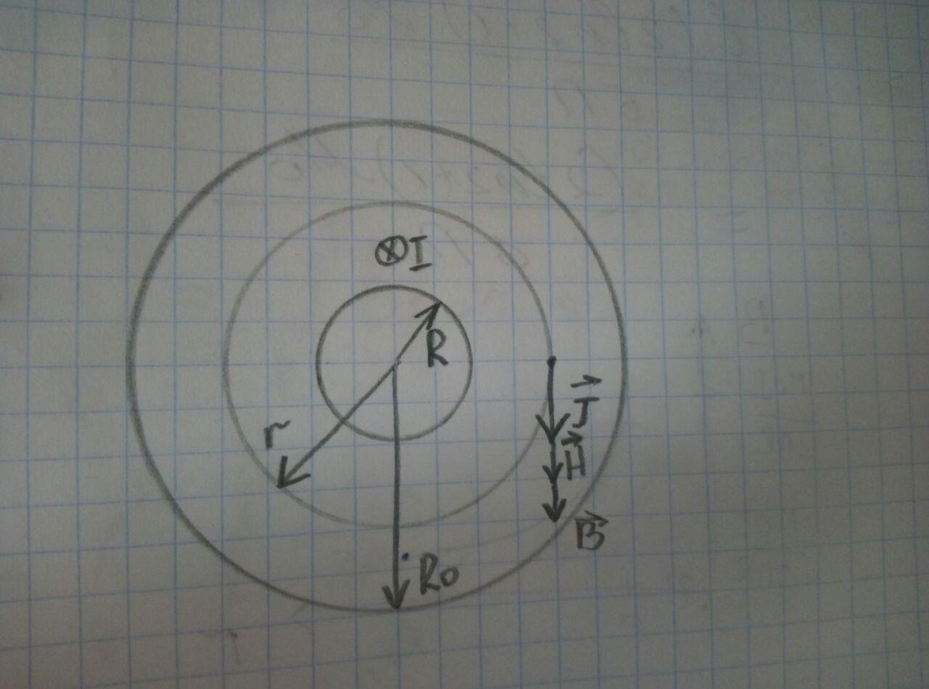*

1. Определим напряженность магнитного поля

$$\oint{(\vec{H,}\vec{dL}})=I$$

$$H*2 πr=I$$

$$H= \frac{I}{2πr}$$

*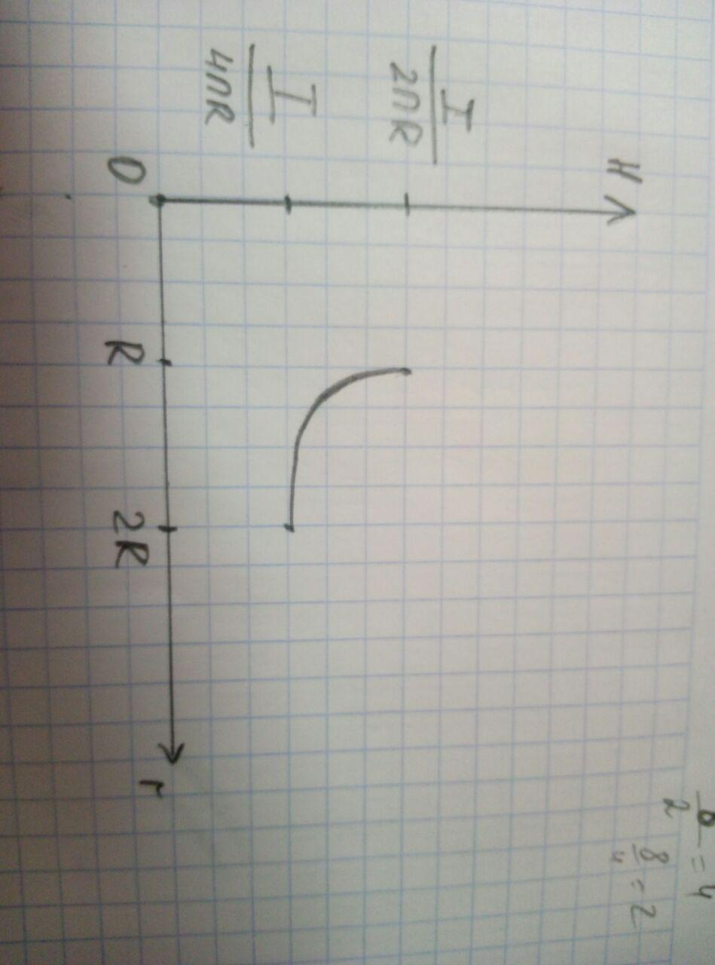*

1. *Определим индукцию магнитного поля*

$$B=μμ_{0}H$$

$$B=μ_{0}\frac{I}{2πr}\frac{(2R+r)}{3R}$$

*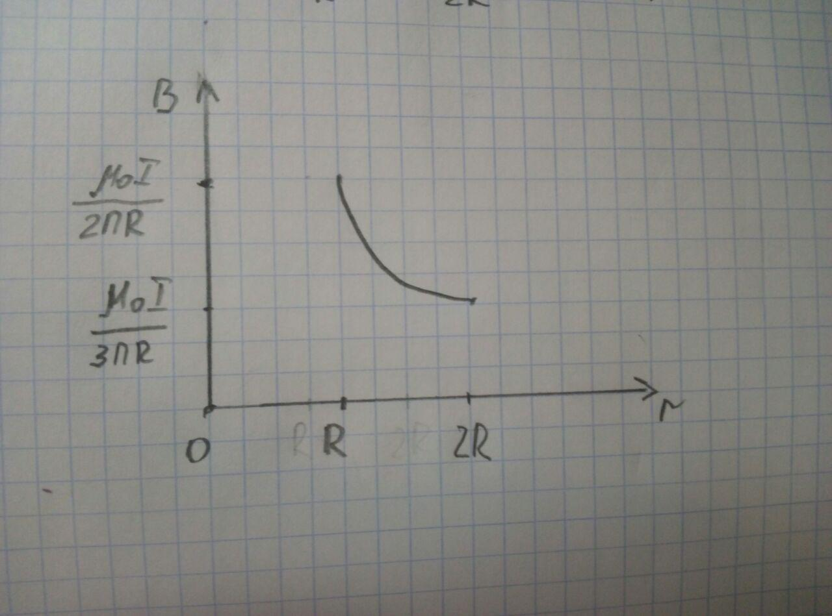*

1. *Определим намагниченность материала проводника*

J = $χ$ H

J = $\left(μ-1\right)*H=\left(\frac{2R+r}{3R}-1\right)*H=\left(\frac{r-R}{3R}\right)*\frac{I}{2πr}$

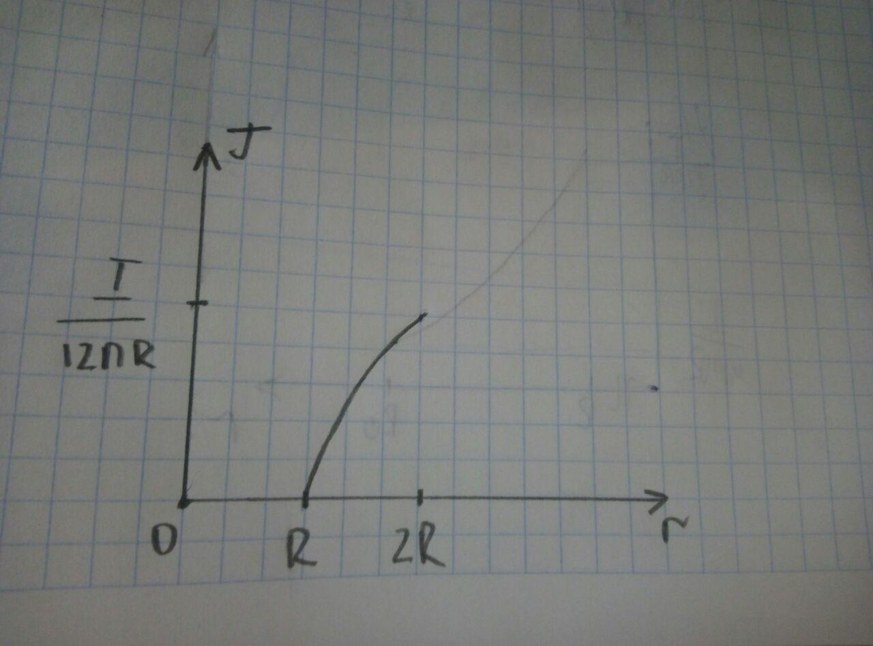

$$rot\vec{J}= \frac{1}{r}*\frac{∂(rJ_{φ})}{∂r}$$

$$\left(rJ\right)`={\left(\frac{Ir-IR}{6πR}\right)}^{`}=\frac{I}{6πR}$$

$$rot\vec{J}= \frac{I}{6πRr}$$

1. **Определим поверхностную плотность токов** намагниченности

На внешней поверхности:

$$i_{пов}^{`}= J\left(R_{0}\right)=J\left(2R\right)= \frac{I}{12πR}$$

*На внутренней поверхности:*

$$i_{пов}^{`}= J\left(R\right)=0$$

1. Определим объемную плотность токов намагниченности ${i^{'}}_{об}$
$${i^{'}}_{об}=rot J$$

$${i^{'}}_{об}=\frac{I}{6πRr}$$

2. Для нахождения индуктивности единицы длины кабеля найдем поток вектора В:

$$Φ_{B}=\int_{S}{\vec{B} }\vec{dS}=\int_{R}^{R_{0}}{Bldr}=\frac{Iμ_{0}}{2π}\int_{R}^{R_{0}}{\left(\frac{2R+r}{3R}\right)*\frac{1}{r}*l dr}=\frac{Iμ_{0}l}{6πR}\int_{R}^{R_{0}}{\left(\frac{2R+r}{r}\right) dr}= \frac{IlR(2ln2+1)μ_{0}}{6Rπ}$$

$$\int_{R}^{R_{0}}{\frac{2R+r}{r}}dr =2R\ln\left|r\right|\left|\frac{R_{0}}{R}\right.+r\left|\frac{R_{0}}{R}\right.=2rln\frac{2R}{R}+R=R(2ln2+1)$$

$$L=\frac{Ф_{в}}{I}$$

$$L=\frac{l(2ln2+1)μ_{0}}{6π}$$

*Индуктивность на единицу длинны:*

$$L_{l}=\frac{L}{l}= \frac{(2ln2+1)μ_{0}}{6π}$$